**Definiciones importantes (Tarea 3)**

* **¿Qué es la variable errno?**

Es una variable universal del lenguaje C que contiene un código que describe detalles acerca de porque falló una operación en particular. Al usarla dentro de nuestros programas, permite proporcionar mensajes de error mejores y más informativos. Cabe destacar que sus códigos y constantes definidas se enumeran en el archivo errno.h

* **¿Qué es la función perror()?**

Esta función es capaz de transformar un número de error proporcionado en la expresión entera errno a un mensaje de error. Es decir, escribe una secuencia de caracteres al flujo estándar de errores, lo que se explica con lo siguiente: primero (si cadena no es un puntero nulo y el carácter apuntado por cadena no es el carácter nulo), la cadena apuntada por cadena seguido de dos puntos (:) y un espacio; entonces un mensaje de errores apropiado seguido por un carácter de línea nueva.

* **¿Qué es la macro o constante EXIT_FAILURE?**

Es una macro o constante que se expande a una expresión entera que se puede usar como argumento para la función de salida y, en su caso particular, indica que la aplicación o el programa ha fallado. Es el contrario a EXIT_SUCCESS y se define dentro de stdlib.h.

* **¿Qué es la macro o constante EXIT_SUCCESS?**

Es una macro o constante que se expande a una expresión entera que se puede usar como argumento para la función de salida y, en su caso particular, indica que la ejecución de la aplicación o programa fue exitosa. Es el contrario a EXIT_FAILURE y se define dentro de stdlib.h.

* **programa06_child.c**

La ejecución de este programa fue la siguiente:

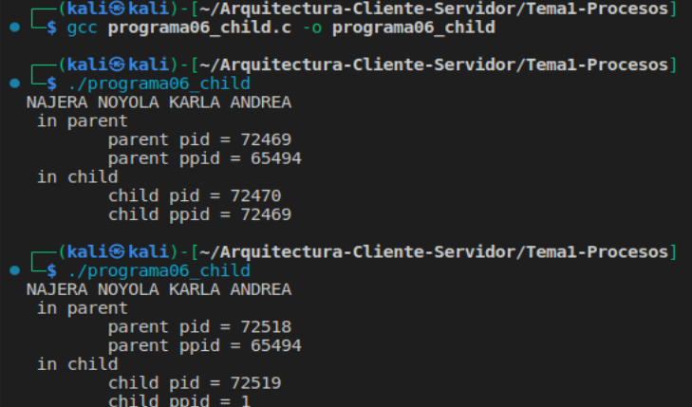

**Referencias**

*C EXIT_FAILURE constant* . (s. f.). AlphaCodingSkills. https://www.alphacodingskills.com/c/notes/c-stdlib-exit-failure.php

*C EXIT_SUCCESS constant*. (s. f.). AlphaCodingSkills. https://www.alphacodingskills.com/c/notes/c-stdlib-exit-success.php

De la Rocha, V. (s. f.). *Librerias de C*. Mis algoritmos. http://docs.mis-algoritmos.com/c.funcion.perror.html

*The errno Variable | C For Dummies Blog*. (2016, 30 enero). https://c-for-dummies.com/blog/?p=1735